ГБОУ СОШ № 277
Кулакова Лариса Ивановна
Урок математики.
4 класс
Тема:
«Умножение числа на произведение»
Цели:
-Дать представление об умножения числа на произведение;
-Закреплять вычислительные умения и навыки, навыки решения задач;
-Развивать логическое мышление;
-Развивать умение работать в парах и всем коллективом;
-Расширять кругозор учащихся.
Оборудование:
-Иллюстрация зимнего леса.
-Еловые и сосновые шишки с примерами;
-Корзинка с темой урока
-Карточки с ребусами
-Иллюстрация дятла;
-Карточки: зеленые, желтые, красные.

План урока | 1.Организационный момент.  2. Устный счёт.  3. Сообщение темы урока.  4. Изучение новой темы  5.Физкультминутка.  6.Закрепление.  7.Рефлексия.  8.Итог урока.  9.Домашнее задание.

Ход урока
1. Организационный момент
-Ну-ка, ты, проверь, дружок,
Ты готов начать урок?
Всё ль на месте?
Всё ль в порядке?
Ручка, книжка и тетрадка?
Все ли правильно сидят?
Все ль внимательно глядят?
Каждый хочет получать
Только лишь оценку( Дети хором: «5»)
2. Устный счёт.
- Посчитаем и поиграем.

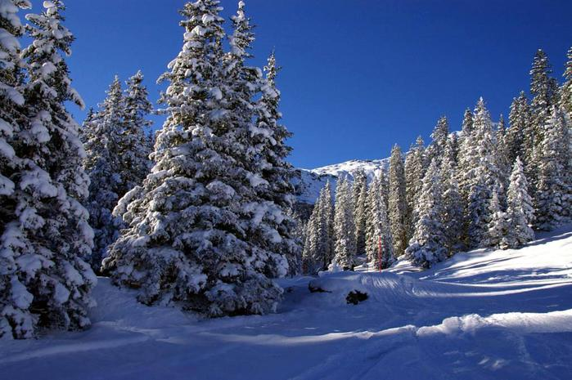
Предлагаю отправиться на прогулку в зимний лес (иллюстрация). Входим в лес, а там шишки валяются, а на них примеры.
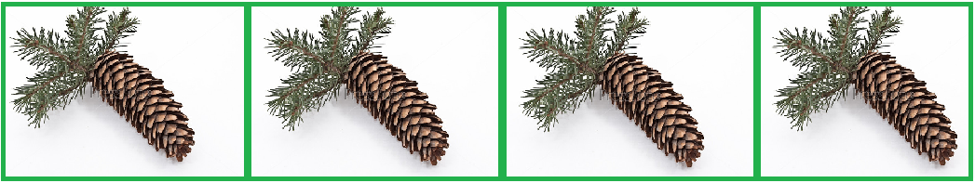

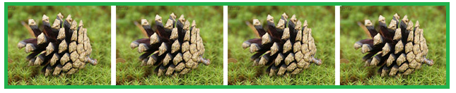

-Кто может сказать, какие шишки мы видим? ( Сосновые и еловые)
- Как отличить сосновые шишки от еловых? ( Еловые шишки длинные, а сосновые – круглые и маленькие)
- А кто же может раскидывать шишки в лесу? (Белка, дятел)
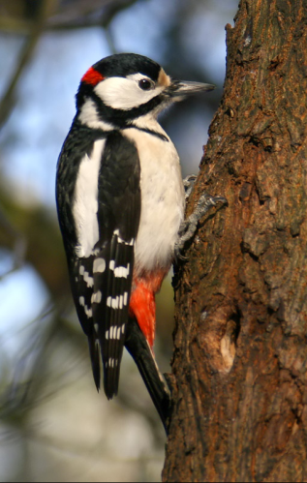
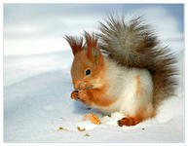
-Посмотрите на картинку, кто на ней изображен? (Дятел)
- Дятлы обитают в наших лесах.
- Вспомните, в какой лесной зоне живет дятел? (В зоне лесов)
- Что вы знаете о дятле?
- Живёт дятел в дупле старого дерева. У него очень крепкий клюв. Зимой питается шишками. С одной шишкой справляется за 5-6 минут, делая при этом 600-800 ударов клювом. И так работает весь день без отдыха. Давайте и мы поучимся у дятла трудолюбию. Продолжаем работать по плану.

-Шишки мы будем складывать в корзинку.

-Если вы правильно решите все примеры, то на обратной стороне корзинки сможете прочитать
тему сегодняшнего урока.

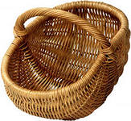
(Дети по одному выходят к доске и решают примеры).
56+12
50*6
120+200
1000-5
300:2
70*3
125+275

3.Сообщение темы урока.
- Молодцы! Правильно решили все примеры и собрали все шишки.
- Давайте прочитаем название темы урока на корзинке « Умножение числа на произведение»
4.Изучение новой темы.

4.1 Новый материал.
-Посмотрите на доску, Как можно посчитать сколько всего елочек?
2*(4*2)=16
(2*4)*2=16
(2*2)*4=16
( Записываю варианты ответов детей)
-Прочитайте выражения.
а) находим произведение чисел и умножаем на него число
б) умножаем число на первый множитель и результат умножаем на второй множитель
в) умножаем число на второй множитель и результат умножаем на первый множитель
4.2.Работа по учебнику. Стр. 8 № 35
-Как можно умножить число на произведение?
-Почему при разных способах умножения получаются одинаковые ответы?
( Используется сочетательный закон умножения)

4.3.Самостоятельная работа. Выполнение № 36.
( 2 примера разбираются у доски, остальные решаются самостоятельно с последующей проверкой и объяснением)

4.4 Работа над задачей № 38
-Прочитайте задачу. Выделите главные слова (Молоко коровы, сутки)
-Что известно?(14 литров, 1 корова , 1 сутки)
- Что надо узнать?
-Можем ли мы сразу ответить на вопрос задачи?
-Почему?
-Что надо знать, чтобы ответить на вопрос задачи?
- Во сколько действий будем решать задачу?
-Запишите решение задачи выражением.
14*(10*7)= 980(л)
Запишите еще 2 способа решения.
(14*10)*7=980 (л)
(14*7)*10=980 (л)
- Как удобнее было сосчитать?

5.Физкультминутка

Елочки зеленые
На ветру качаются,
На ветру качаются,
Низко наклоняются.
Сколько елочек зеленых,
Столько сделаем наклонов.
Приседайте столько раз,
Сколько сосенок у нас.
Встали, присели.
Встали, присели
И на место тихо сели.

6.Закрепление.

1.Решаем №37, стр.8
-Мы узнали разные способы умножения числа на произведение. Теперь попробуем применить эти знания на практике.
-Вычислить наиболее удобным способом.
2. Задание «Пифагор»

3.Логическая разминка.
-Мы заканчиваем путешествие по зимнему лесу. Чтобы из него выйти целыми и невредимыми, надо разгадать ребусы.
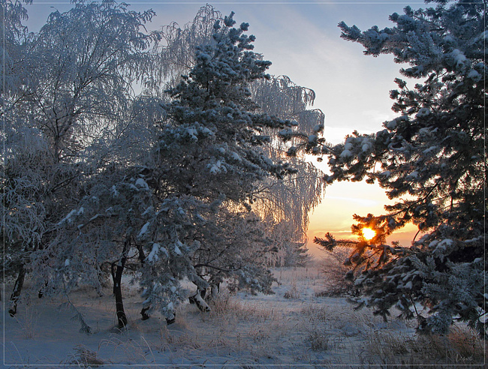

ПО100ВОЙ
7Я
3БУНА
КО100ЧКА
О5
Р1А
(Постовой, семья, трибуна, косточка, опять, Родина)

7.Рефлексия
-Вернемся к теме урока. Какую же мы поставили цель? Как вы с ней справились?
-Покажите цветом. (У детей на парте 3 карточки :желтая, зеленая и красная)
Красная - ничего не понял.
Желтая - понял, но сомневаюсь.
Зеленая – все понял.
8.Итог урока. Выставление оценок.
-Как же можно умножить число на произведение?

9. Домашнее задание:
стр.8 №39, 40.

